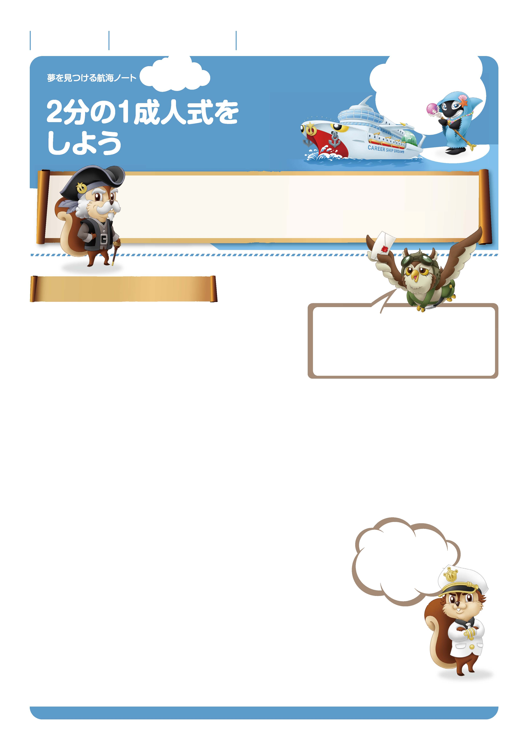

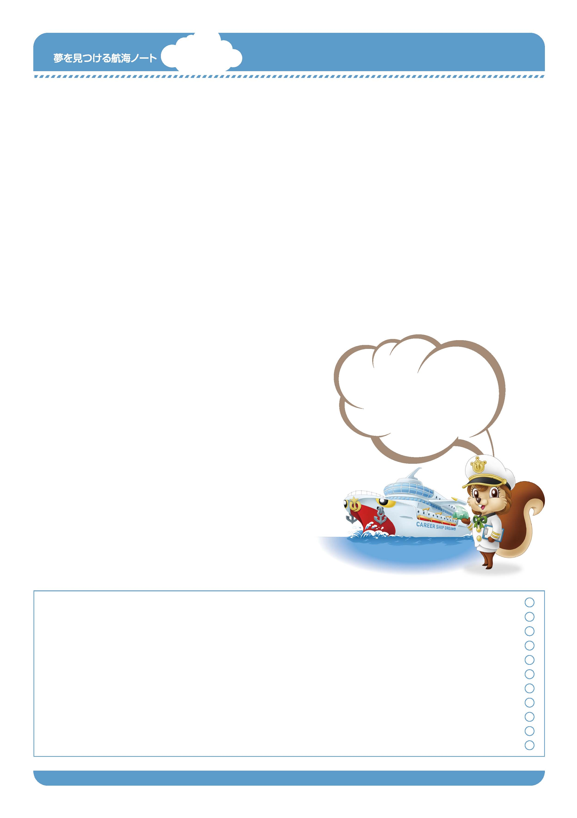
月 日
年 組 番
名前

No.06-01
自分を振り返ろう。
未来の自分を
見つけよう。

きみはどんな道のりをたどって今日まで歩いてきたんだろう。
そして、どんな未来を歩いて行くんだろう。20才の大人になるまであと10年、
これまで記入したノートを見て、ちょうど半分を生きてきた自分自身の歩みを振り返ってみよう。
そして明日のきみを想像してみよう。
自分史をつくろう
おうちの人は、どんな気持ちだったのでしょう。
成人式は20才になった人をお祝いする式のことだ。
この式に出ると、大人になったと実感できるよ。
１月の第2月曜日に行われることが多いけど、
ゴールデンウィークやお盆に行う地方もあるんだ。
「なぜか。」って。自分で調べてみよう。
あなたが生まれる前
---------------------------------------------------------------------------------------------------------------------------------------------------------------------------------------------------------------------------------------------
–-
---------------------------------------------------------------------------------------------------------------------------------------------------------------------------------------------------------------------------------------------
–-
生まれたときの様子は、どうだったのでしょう。
---------------------------------------------------------------------------------------------------------------------------------------------------------------------------------------------------------------------------------------------
–-
---------------------------------------------------------------------------------------------------------------------------------------------------------------------------------------------------------------------------------------------
–-
あなたが生まれたとき
おうちの人は、どんな気持ちだったのでしょう。
---------------------------------------------------------------------------------------------------------------------------------------------------------------------------------------------------------------------------------------------
–-
---------------------------------------------------------------------------------------------------------------------------------------------------------------------------------------------------------------------------------------------
–-
おうちの人は、どんな小学生になってほしいと思ったのでしょう。
小学校入学前
おうちの人や
まわりの人に
取材をして、
書いてみよう。

---------------------------------------------------------------------------------------------------------------------------------------------------------------------------------------------------------------------------------------------
–-
---------------------------------------------------------------------------------------------------------------------------------------------------------------------------------------------------------------------------------------------
–-
---------------------------------------------------------------------------------------------------------------------------------------------------------------------------------------------------------------------------------------------
–-
---------------------------------------------------------------------------------------------------------------------------------------------------------------------------------------------------------------------------------------------
–-
---------------------------------------------------------------------------------------------------------------------------------------------------------------------------------------------------------------------------------------------
–-
---------------------------------------------------------------------------------------------------------------------------------------------------------------------------------------------------------------------------------------------
–-
ふ
4

No.06-02
思い出に残っているできごとは何ですか。
---------------------------------------------------------------------------------------------------------------------------------------------------------------------------------------------------------------------------------------------
–-
---------------------------------------------------------------------------------------------------------------------------------------------------------------------------------------------------------------------------------------------
–-
小学校1年生から今までのこと
---------------------------------------------------------------------------------------------------------------------------------------------------------------------------------------------------------------------------------------------
–-
将来の夢は何ですか。

---------------------------------------------------------------------------------------------------------------------------------------------------------------------------------------------------------------------------------------------
–-
---------------------------------------------------------------------------------------------------------------------------------------------------------------------------------------------------------------------------------------------
–-
---------------------------------------------------------------------------------------------------------------------------------------------------------------------------------------------------------------------------------------------
–-
成人式を迎えた10年後のあなたに、手紙を書きましょう。

---------------------------------------------------------------------------------------------------------------------------------------------------------------------------------------------------------------------------------------------
–-
---------------------------------------------------------------------------------------------------------------------------------------------------------------------------------------------------------------------------------------------
–-
---------------------------------------------------------------------------------------------------------------------------------------------------------------------------------------------------------------------------------------------
–-
---------------------------------------------------------------------------------------------------------------------------------------------------------------------------------------------------------------------------------------------
–-
---------------------------------------------------------------------------------------------------------------------------------------------------------------------------------------------------------------------------------------------
–-
---------------------------------------------------------------------------------------------------------------------------------------------------------------------------------------------------------------------------------------------
–-
---------------------------------------------------------------------------------------------------------------------------------------------------------------------------------------------------------------------------------------------
–-
---------------------------------------------------------------------------------------------------------------------------------------------------------------------------------------------------------------------------------------------
–-
もう社会で活躍しているかな。
まだ勉強を続けているかな。
20才になったきみへの、
応援メッセージだね。

先生から
-----------------------------------------------------------------------------------------------------------------------
-----------------------------------------------------------------------------------------------------------------------
-----------------------------------------------------------------------------------------------------------------------
保護者の方から

-----------------------------------------------------------------------------------------------------------------------
-----------------------------------------------------------------------------------------------------------------------
-----------------------------------------------------------------------------------------------------------------------
-----------------------------------------------------------------------------------------------------------------------
-----------------------------------------------------------------------------------------------------------------------
-----------------------------------------------------------------------------------------------------------------------
-----------------------------------------------------------------------------------------------------------------------

ゆめ
み
こうかい
ゆめ
み
こうかい

